PÊCHE ANNÉE 2019

- VENTE DES CARTES DE PÊCHE
- Vente de cartes de pêche sur internet : http://www.cartedepeche.fr
- L’Office de Tourisme de Salies-du-Salat est l’unique dépositaire de l’AAPPMA du Bas Salat :
  - 05 61 90 53 93
  - http://www.tourisme-salies-du-salat.com
  - Boulevard Jean Jaurès - 31260 Salies-du-Salat
  - Ouverture en basse et moyenne saison :
      - du lundi au vendredi de 09:00 à 12:00 et de 13:30 à 17:30
  - Ouverture en haute saison :
    - du lundi au vendredi de 09:00 à 12:00 et de 13:30 à 17:30
    - le samedi de 10:00 à 12:00 et de 13:30 à 17:30
  - http://aappmabassalat.overblog.com/le-depositaire-de-l-aappma-du-bas-salat

- DÉTAILLANTS D’ARTICLES DE PÊCHE
- Vente de matériel de pêche et d’appâts, à proximité :
  - Maison Ducos, 25 avenue Tolosane, 31260 Mane (2,2 km)
  - Saint-Go Pêche, ZI Paban - RN 117 Parking CASINO, 31800 Estancarbon (18 km)
  - Décathlon Essentiel Saint-Gaudens – ZAC des Landes – 10 avenue du Cagire – 31800 Estancarbon (19 km)
  - La Cage à Pie, chemin de la Graouade, 31800 Saint-Gaudens (27 km)
  - Ediloisir, RN 117 - Route de Tarbes, 31800 Villeneuve-de-Rivière (28 km)

- GUIDES DE PÊCHE
  - Guides de la Fédération Française des Moniteurs Guides de Pêche :
    - Guide pêche 31 – édition 2019, page 42
    - http://ffmgp.com/les-moniteurs-guides/

- LOCATION DE BARQUES
  - EIBR (Entente Intercommunale Boussens Roquefort)
    - Gilles Fuzeret : 06 12 20 22 33
    - http://www.hautegaronnetourisme.com/preparer/voir-faire/activites-et-loisirs/eibr-955556

- AAPPMA LOCALE
- Contacts AAPPMA du Bas Salat :
  - Francis Souquet - président : 06 16 45 68 55
  - Jean-Pierre Picaudé - trésorier : 06 33 66 75 91
- Site internet AAPPMA du Bas Salat : http://aappmabassalat.overblog.com
- E-mail : aappmabassalat@gmail.com
- Page Facebook : https://www.facebook.com/AAPPMABasSalat/
- Parcours de pêche empoissonnés de l’AAPPMA du Bas Salat :
  - 1ère catégorie
    - Le Lens, à Cassagne, entre le pont de la Caraou et le pont de Bordères (RD 62)
  - 2ème catégorie
    - Le Salat, rivière du domaine public (empoissonnement uniquement pour l’ouverture de la pêche de la truite)
    - Les deux branches du canal de fuite de la centrale hydroélectrique de l’Usine à Sel, à Salies-du-Salat
    - Le parcours sans panier de Roquefort-sur-Garonne, sur le Salat, de la falaise à la confluence avec la Garonne
  - http://aappmabassalat.overblog.com/les-points-d-intérêt-de-l-aappma-du-bas-salat

- AAPPMA VOISINE
  - Contact AAPPMA Arbas :
    - Patrick Roquefeuil - président : 06 22 75 88 24
  - E-mail : roquefeuil.petm@free.fr
  - Parcours enfants de l’AAPPMA d’Arbas :
    - 1ère catégorie
      - L’Arbas, à Montgaillard-de-Salies, entre le pont sur la D13i et l’aire de pique-nique, 300 m en aval
  - Parcours de pêche empoissonné de l’AAPPMA d’Arbas :
  - 1ère catégorie
    - L’Arbas, au sud de Mane, de la digue de Montgaillard à la passerelle du lieu-dit Planc, le long de la D13

- FÉDÉRATIONS DÉPARTEMENTALES
- FDAAPPMA 31 :
  - Site internet : http://www.fede-peche31.com
  - Page Facebook : Fédération de pêche de Haute-Garonne 31 - peche31
    - https://www.facebook.com/peche31/
  - Application pour smartphones : Pêche31
    - https://itunes.apple.com/gb/app/peche31/id1197375366?mt=8, I’Tunes, sous iOS
    - https://play.google.com/store/apps/details?id=hr.apps.n207093255&hl=fr, Google play, sous Android

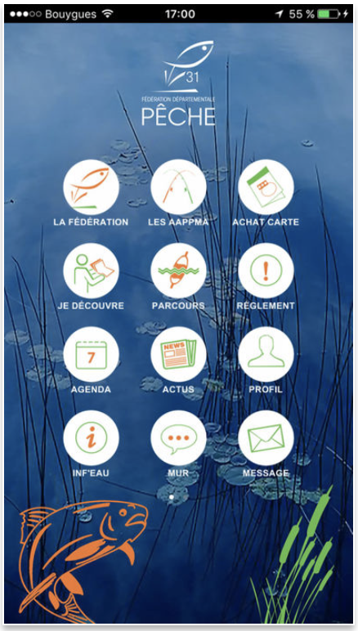
Pêche31

  - FDAAPPMA 09 :
    - Site internet : http://www.peche-ariege.com
    - Page Facebook : Fédération de pêche de l'Ariège
      - https://www.facebook.com/federationpecheariege

- DOCUMENTATION
  - Guide de pêche 31 – édition 2019
    - http://www.fede-peche31.com/federation-peche-31.html
  - Guide de pêche 09 – édition 2019
    - http://www.peche-ariege.com/uploads/LIVRET%20PECHE%20ARIEGE%202019.pdf
    - http://www.peche-ariege.com/uploads/REGLEMENTATION%202019%20ARIEGE.pdf
  - Arrêté préfectoral règlementant la pêche en Haute-Garonne, en 2019
  - http://www.haute-garonne.gouv.fr/content/download/28480/192988/file/ARR-PECHE-2019-signe.pdf
  - http://www.haute-garonne.gouv.fr/content/download/28481/192992/file/affiche-peche-2019.pdf
  - Arrêté préfectoral règlementant la pêche en Ariège, en 2018
    - A trouver…
  - Les heures légales de pêche, en Haute-Garonne :
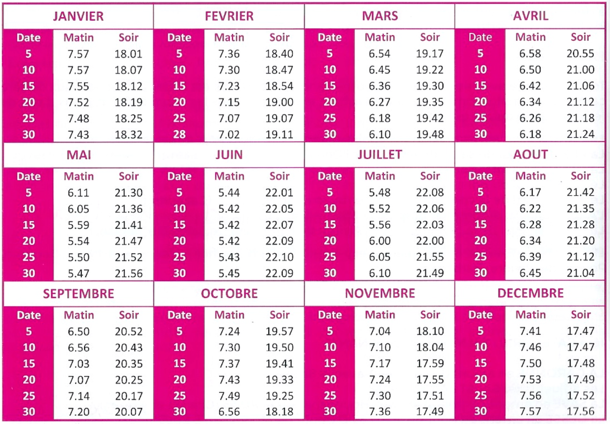
  - Zoom sur le secteur de l’AAPPMA du Bas Salat
    - La zone d’influence géographique : http://aappmabassalat.overblog.com/la-zone-d-influence-géographique-de-l-aappma-du-bas-salat
    - Les cours d’eau et plans d’eau : http://aappmabassalat.overblog.com/les-cours-d-eau-et-le-plan-d-eau-de-l-aappma-du-bas-salat-et-leur-catégorie-piscicole
    - Les parcours empoissonnés : http://aappmabassalat.overblog.com/les-points-d-intérêt-de-l-aappma-du-bas-salat
    - La règlementation :http://aappmabassalat.overblog.com/tag/reglementation/
    - Le niveau des eaux : https://www.vigicrues.gouv.fr/niv3-station.php?CdStationHydro=O059251001&CdEntVigiCru=25&GrdSerie=H&ZoomInitial=1&CdStationsSecondaires=
    - Les dates de repeuplement : http://aappmabassalat.overblog.com/tag/repeuplements/
    - Les hébergements pêche : http://aappmabassalat.overblog.com/tag/hebergements%20peche/

